新选课系统校公选课选课操作说明
- 选用Google Chome浏览器
- 校园网直接登录
选课网址：https://xsxk.bjmu.edu.cn/xsxkapp/sys/xsxkapp/*default/index.do
登录账号：学生学号
登陆密码：同登录上网网关密码（初始密码为8位出生年月日）

如果是校外网络用户，需要登录VPN: https://webvpn.bjmu.edu.cn/
再选择以下“学生选课系统”登录
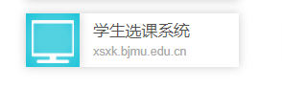
登录相关问题，请联系信息通讯中心82802999

- 在选课登录页面，输入账号和密码，点击登录：，
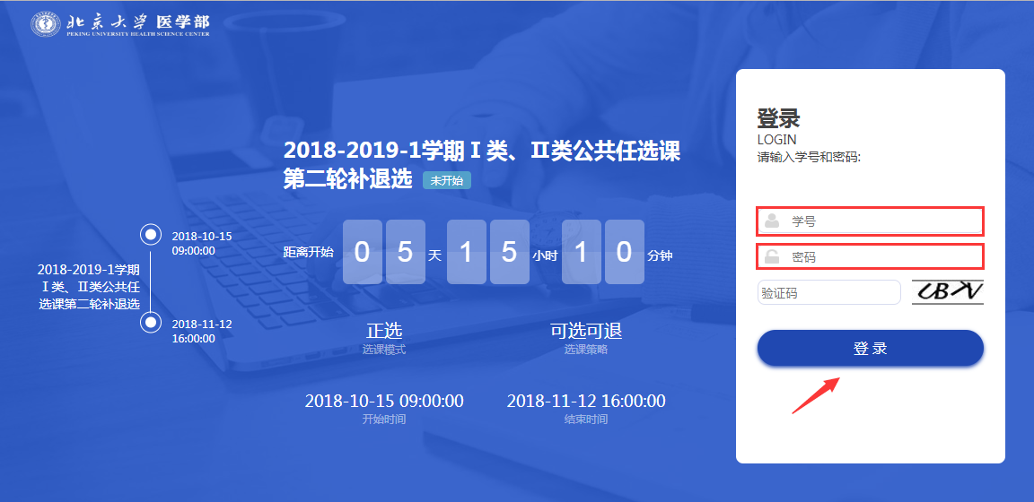
- 进入选课系统，点击“开始选课”：
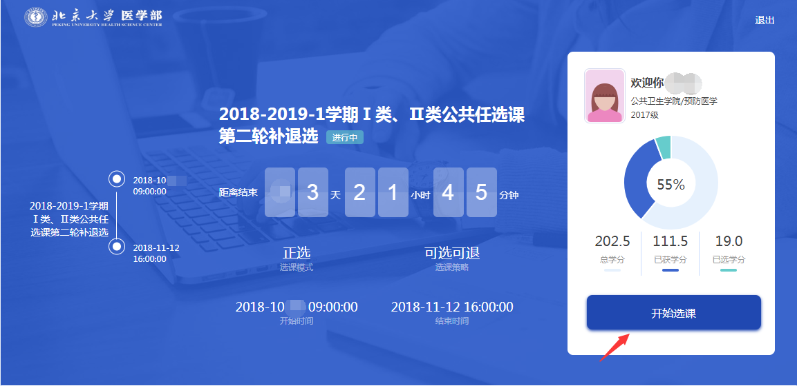

选择轮次，如：2022-2023学年第二学期校公选课，点击“确定”：注意：一定要切轮次，否则看不到课，也不能进行退选操作。
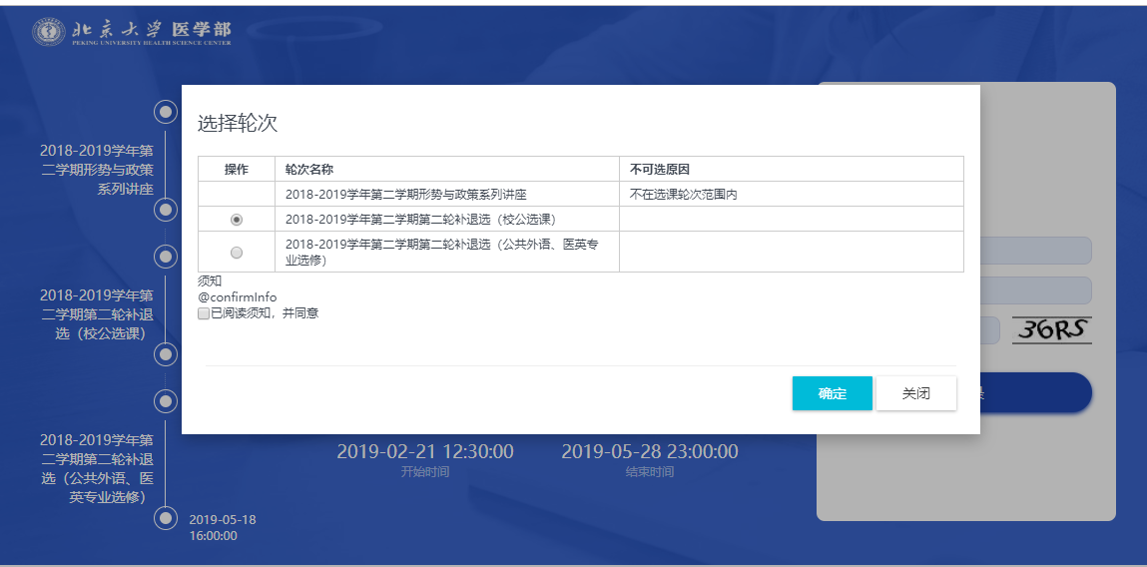
- 进入选课页面，点击”开始选课”，点击头像，切换校区至“医学部校区“（一定确保校区为“医学部”否则看不到课，也不能进行退选操作）,选择“校公选课选课”，点击“选择”操作：
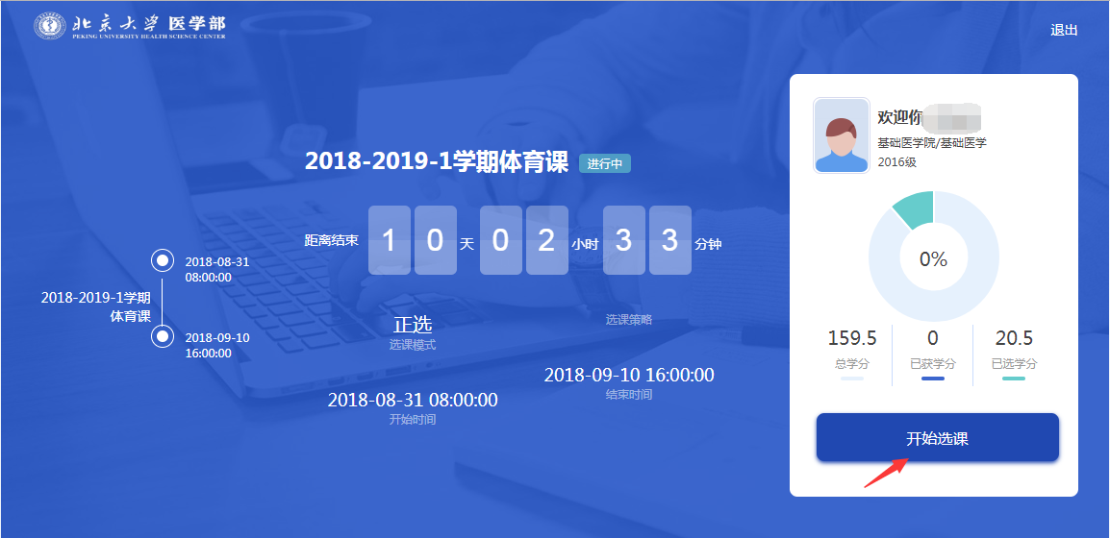
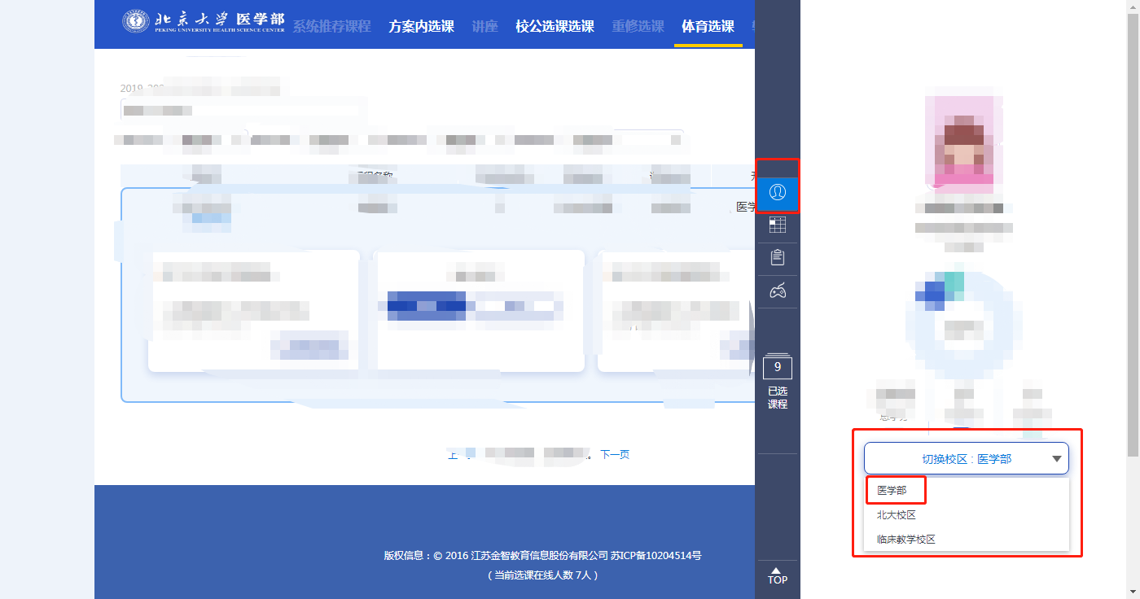

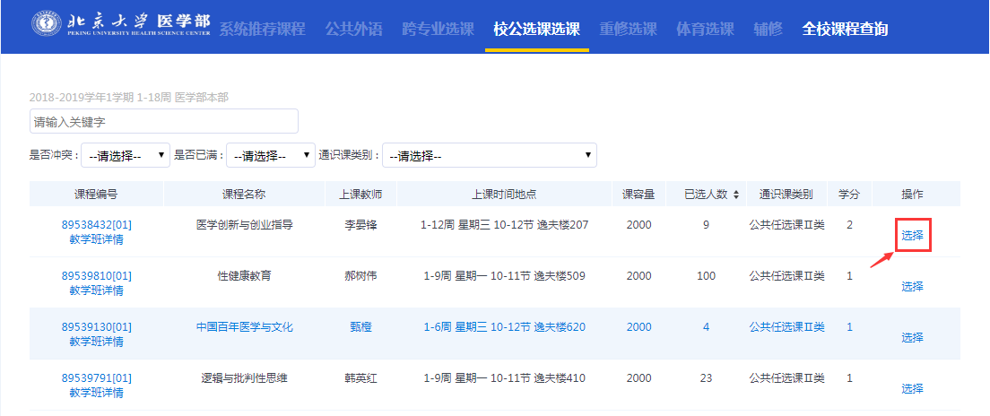
弹出如下对话框，点击“确认”表示选课成功：
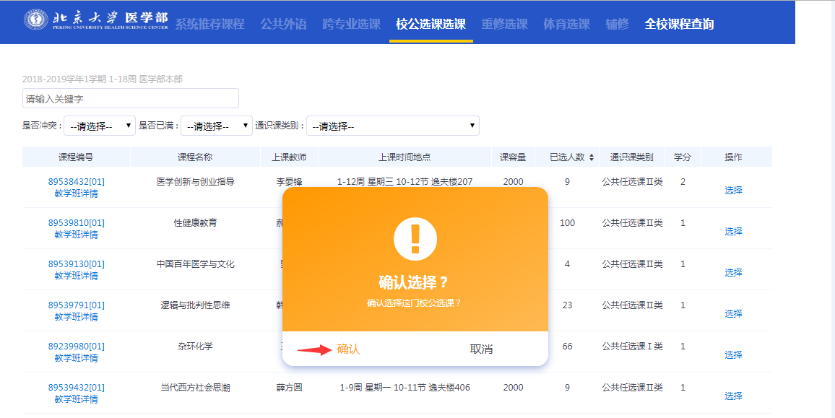
已选课程将不出现在选课页面，可在页面右侧“已选课程”处查询。如果课程已选人数达到课容量上限，或者存在与已选课程存在时间冲突，如下图。点击课程后的“选择”操作，系统不反应，该课程不可选：
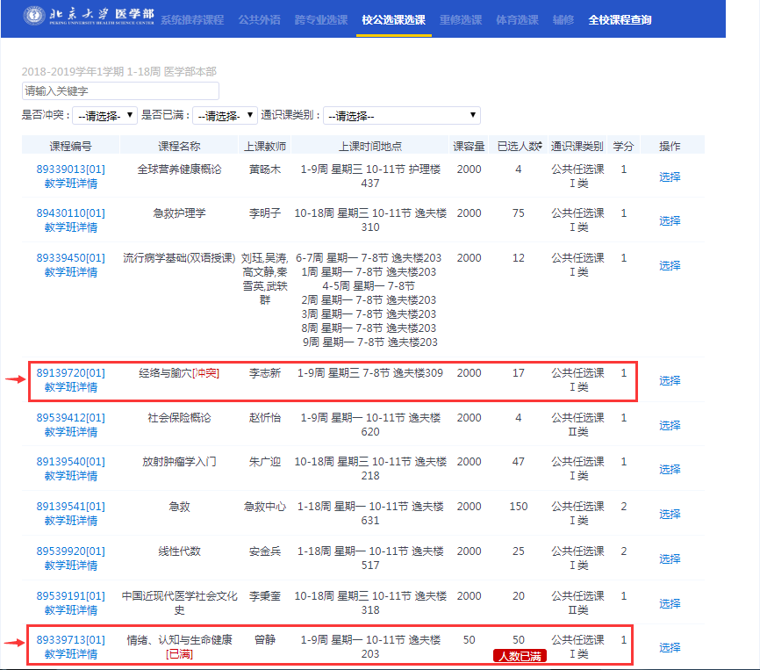
- 选课成功后，可点击查看已选课程进行查看。如需退选，直接点击课程后的“退选”操作即可。
